本教程向您展示如何通过 easyui 提交一个表单（Form）。我们创建一个带有 name、email 和 phone 字段的表单。通过使用 easyui 表单（form）插件来改变表单（form）为 ajax 表单（form）。表单（form）提交所有字段到后台服务器，服务器处理和发送一些数据返回到前端页面。我们接收返回数据，并将它显示出来。

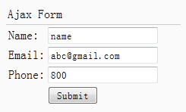

#### 创建表单（Form）

1. <div style="padding:3px 2px;border-bottom:1px solid #ccc">Ajax Form</div>
2. <form id="ff" action="form1_proc.php" method="post">
3. <table>
4. <tr>
5. <td>Name:</td>
6. <td><input name="name" type="text"></input></td>
7. </tr>
8. <tr>
9. <td>Email:</td>
10. <td><input name="email" type="text"></input></td>
11. </tr>
12. <tr>
13. <td>Phone:</td>
14. <td><input name="phone" type="text"></input></td>
15. </tr>
16. <tr>
17. <td></td>
18. <td><input type="submit" value="Submit"></input></td>
19. </tr>
20. </table>
21. </form>

#### 改变为 Ajax 表单

1. $('#ff').form({
2. success:function(data){
3. $.messager.alert('Info', data, 'info');
4. }
5. });